3 dicembre

San Galgano
Eremita del XII secolo

Su tutti i libri di storia dell'arte si legge come uno dei primissimi monumenti costruiti in Italia nello stile gotico francese sia stato l'Abbazia di San Galgano, presso Siena.
Era un'Abbazia di monaci cistercensi, originari della Francia, di Citeaux. Questi riformatori dello spirito religioso, furono anche riformatori della tecnica costruttiva e dello stile architettonico. Diffusero perciò, anche in Italia, lo stile che poi venne detto « gotico », con il quale era possibile coprire grandi chiese adatte alle vaste adunate del popolo. E in quegli edifici arditi, lanciati verso l'alto, anche le pietre sembravano partecipare a un desiderio di elevazione e di spiritualità.
La chiesa di San Galgano, presso Siena, costruita agli inizi del Duecento, oggi non è altro che un'imponente rovina abbandonata. Ma la sua vastità e la sua originalità fanno ancora onore al Santo di cui ripete il nome.
Un Santo del territorio senese, vissuto nel XII secolo, e appartenente alla nobile famiglia dei Guidotti. Era nato a Chiusdino, in diocesi di Volterra, e aveva avuto una giovinezza tempestosa. Convertitosi per tempo, Galgano cambiò dì netto la propria vita. Il giovane gaudente e avventuroso si ritirò in un romitorio sul Monte Siepi, non lontano dalla sua città natale, dove visse in silenzio, in penitenza e in preghiera. Ne fu distolto soltanto dalla morte, che lo colse giovanissimo, a soli trentatré anni, nel 1181. La sua storia è tutta qui. Priva di episodi clamorosi e di coloriti particolari. La storia di un giovane che cambiò la sua vita spensierata e dissipata con la morte in cima a un colle solitario, per tener fede alla sua fede e seguire la voce della sua chiamata.
La fama della sua santità fu immediata. Già in un documento del 1196 si parla di una chiesetta rotonda costruita, sul Monte Siepi, in onore di San Galgano. Poco dopo, ai piedi del monte, i monaci cistercensi dedicavano al giovane eremita la loro nuova Abbazia.
Proprio a causa di tanta popolarità, la storia di San Galgano, così semplice e lineare, subì presto aggiunte e abbellimenti. I Cistercensi soprattutto vollero, diciamo così, annettere il giovane Santo alla storia e alla gloria del loro Ordine.
Si disse, per esempio, che gli Abati di Casamari e di Fossanova, in Campania, erano giunti sul Monte Siepi proprio mentre il giovane eremita spirava. Egli così sarebbe stato sepolto con l'abito di converso del loro Ordine.
Ma questo non sembrava abbastanza, e si aggiunse allora che lo stesso San Galgano era stato a Roma, presso l’abbazia delle Tre Fontane, e che lì aveva ricevuto l'abito, prima di tornare a morire sul Monte Siepi.
Altri particolari ancora vennero aggiunti dagli eremiti di Sant'Agostino, perché anche essi desideravano fare apparire Galgano come uno dei loro Santi.
Oggi questa specie di gara attorno alla fama e alla gloria di un Santo non interessa più, e può fare sorridere. Resta però eloquente ed esemplare, anche senza aggiunte, attribuzioni e illazioni, la figura solitaria e austera di San Galgano. Una figura solitaria e austera come i ruderi della chiesa a lui dedicata, presso Siena.

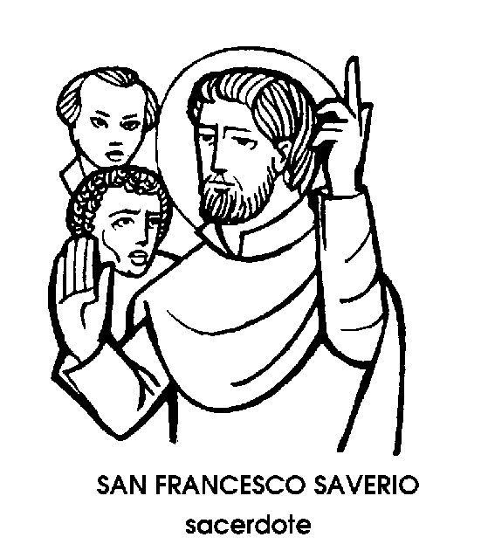
San Francesco Saverio

Confessore del XVI secolo

La prima memoria solenne del mese di dicembre, il Calendario della Chiesa la dedica a San Francesco Saverio, il più ardito missionario di tutti i tempi, Patrono delle Missioni, insieme con Santa Teresina di Lisieux.
Francesco aveva dieci anni quando il Cardinal Cisneros ordinò la distruzione, per ragioni politiche, del castello di Xavier, nella Navarra, dove era nato nel 1506. L'umiliazione della nobile famiglia feudale non scalfì però il giovane che avrebbe dato ben altra gloria al nome di Xavier, italianizzato in « Saverio », e diventato, da nome famigliare, nome di battesimo, assai diffuso in tutti i paesi cattolici.
Studente a Parigi, Francesco Saverio aveva conosciuto un altro giovane spagnolo, Ignazio di Loyola. Con lui aveva formato la prima, piccola pattuglia della cosiddetta Compagnia di Gesù, destinata alla più ardimentosa guerriglia per la conquista delle anime.
Poi, Breviario sotto il braccio e Rosario al collo, Francesco era sceso a Venezia, dove era stato ordinato sacerdote. Sfumata, a causa di una guerra, la speranza di un passaggio per la Terrasanta, si era fermato a Roma, sempre a fianco d'Ignazio, pronto a qualsiasi impresa.
Il generale della Compagnia lo scelse tra i missionari per le colonie portoghesi in India. Francesco rispose con le parole degli Apostoli: « Eccomi. Andiamo ». S'imbarcò su una nave mercantile, sprovvisto di tutto, fuor del Breviario e del Rosario. Nei due mesi della traversata soffrì continuamente il mai di mare. Lo curò, curando i malati di bordo.
La sua prima terra di missione fu Goa, possedimento portoghese nel quale il Cristianesimo era già stato importato, ma non predicato e insediato nelle anime. Certo, non poteva essere molto amato, quel Rosario che serviva a contare le bastonate, nelle punizioni corporali degli Indiani!
Francesco Saverio portò invece il suo Rosario nei tuguri dei poveri, al capezzale dei malati, negli antri dei lebbrosi. Girava nei quartieri più squallidi, sonando un campanello, per raccogliere intorno a sé torme di ragazzi laceri e affamati. Lo chiamavano « il grande Padre » e della sua opera si mostravano soddisfatti, tanto il Vescovo quanto il Governatore.
Ma il suo cuore andava più lontano, verso coloro ai quali il messaggio di Cristo non era giunto, neppure con le nerbate. Appena poteva, s'imbarcava per andare tra i pescatori di perle sparsi nelle isolette, eppoi più lontano, nelle Molucche, tra infedeli ancora allo stato semiselvaggio.
Temendo per la sua vita, spesso gli venivano negate le imbarcazioni. « Andrò a nuoto» diceva Francesco Saverio. Cercavano di frenarlo, con la paura degli animali velenosi. Francesco sorrideva: « La fiducia in Dio - diceva - è un buon controveleno ».
Lo attirava un'isola lontana, il Giappone. Dopo mille vicende, riuscì a giungervi, ignaro dei costumi, ignaro della lingua, spesso vittima di curiosi o pericolosi equivoci. Ma non era equivoca la sua carità, che gli procurò un piccolissimo gruppo di convertiti, da lui chiamati « la delizia della mia anima ».
I Giapponesi però si domandavano perché il Cristianesimo, ch'egli predicava, non veniva dalla Cina, dove nascevano le cose più belle. E allora Francesco Saverio pensò di entrare in Cina. Riprese il mare, giunse in Malacca, a Singapore; arrivò a cento miglia da Canton.
Sulla sponda di un'isoIa, aspettava di fare quest'ultima traversata, quando si ammalò. Solo con un giovane cinese, che gli faceva da guida, implorava come il lebbroso evangelico: « Gesù, figlio di David, abbiate pietà di me! ». E Gesù ebbe pietà di lui, facendogli fare un'altra traversata. Il missionario più ardente e più ardito di tutti i tempi morì all'alba, il 3 dicembre del 1552, a soli 46 anni.

Beata Paola Montaldi

Monaca del XV secolo
Sulle dolci colline che, alla destra del Mincio, digradano verso la pianura e i laghi di Mantova, sorge in dominante posizione il paese di Volta Mantovana, centro agricolo di origine medievale, oggi noto anche per le sue cave di pietra e calce.
La chiesa parrocchiale di Volta Mantovana possiede alcune belle tele attribuite al Guercino, e soprattutto conserva il corpo della Beata Paola Montaldi, nata presso Volta Mantovana, nel castello dei Signori del luogo.
In quella chiesa, il corpo della Beata è conservato dal 1872. Prima, per oltre due secoli e mezzo, era restato nella chiesa del monastero di Santa Lucia, a Mantova, cioè nel luogo che per ben 56 anni aveva visto il paziente lavoro di una monaca di clausura per rendere la sua vita spirituale preziosa e delicata come un perfetto, invisibile ricamo.
A volte siamo delusi dalla mancanza di notizie precise e di resoconti esaurienti sulla vita di personaggi, uomini e donne, pervenuti agli onori degli altari, dopo aver trascorso l'intera vita tra le mura di un chiostro.
Bisognerebbe, al contrario, sorprendersi di come l'eco della santità sia riuscito a superare la triplice barriera del silenzio, della clausura e della modestia. Meravigliarci di come sia stato possibile dare un nome e un volto a certe segrete fioriture spirituali, che tutte le circostanze esterne sembrano destinare al silenzio, per non dire all'oblio.
Perciò, anche per la Beata Paola Montaldi basterà riferire i pochi dati della sua biografia e le scarse indiscrezioni sulla sua santità. Ciò che si conosce, anche se messo in luce da un processo canonico ufficiale, è soltanto una piccola parte di ciò che soltanto Dio può sapere.
Nata presso Volta Mantovana, nel castello dei Montaldi, Paola aveva quindici anni quando, nel 1458, si staccò dalla famiglia per seppellire la propria giovinezza in un monastero di clausura.
A quel tempo esistevano a Mantova tre comunità di Clarisse. La più antica era stata fondata dalla stessa Sant'Agnese, sorella di Santa Chiara. La seconda, intitolata a Santa Lucia, aveva avuto la Regola mitigata dal Papa Urbano IV. La terza era stata da poco fondata, per consiglio di San Bernardino da Siena, dal Marchese Gonzaga e da sua moglie, la Beata Paola.
La Montaldi fu clarissa nel monastero di Santa Lucia, dove visse per 56 anni. Eletta tre volte Badessa, restò ammirevole per modestia, umiltà, silenziosa carità.
Ma entrare nel segreto di queste palesi virtù sarebbe un po' come voler infrangere la clausura e il riserbo di cui ella volontariamente si circondò, e dai quali non si sottrasse neanche con la morte, nel 1514.

